# Maven Nexus私服安装文档

1. 复制nexus-2.6.4-bundle.tar.gz到/usr/wccp2目录

图1



1. 解压

#mkdir /usr/wccp2/nexus

#tar -zxvf nexus-2.6.4-bundle.tar.gz -C /usr/wccp2/nexus

图1

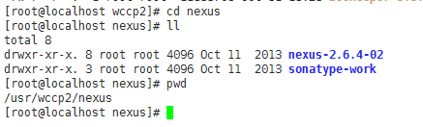

由于我们公司很坑爹，完全不通外网，所以需要将备好的sonatype-work覆盖安装好的sonatype-work：

先备份原来的sonatype-work：

#cp -r sonatype-work sonatype-work.bak

复制备好的sonatype-work解压，选A覆盖原本的sonatype-work：

#unzip sonatype-work.zip

1. 设置nexus可以使用root启动

#vi /etc/profile

在末尾增加内容：

#nexus root

export RUN_AS_USER=root

使环境变量生效：

#source /etc/profile

图1

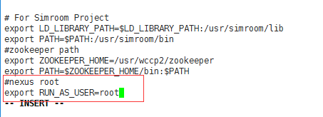

4.启动

#cd /usr/wccp2/nexus/nexus-2.6.4-02/bin/jsw/linux-x86-64

#./nexus start

web访问（登录账号密码：admin/admin123）：

http://192.192.191.108:8081/nexus/

图1

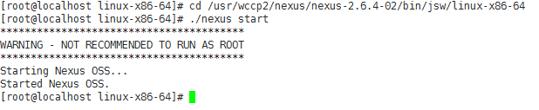

图2

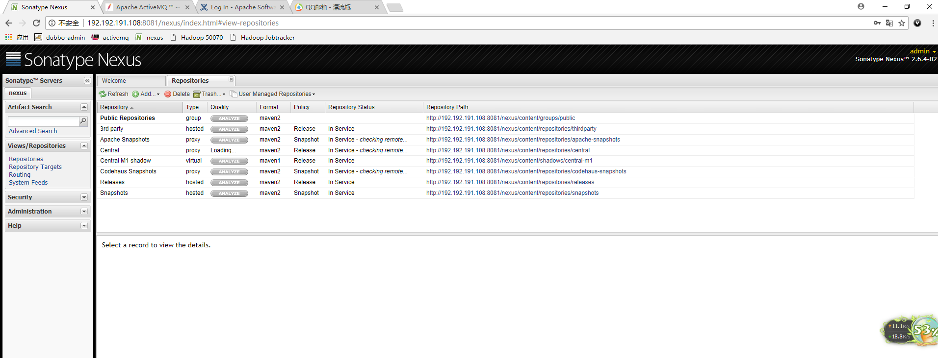

5.设置防火墙开放nexus的端口

#vi /etc/sysconfig/iptables

增加以下内容：

-A INPUT -m state --state NEW -m tcp -p tcp --dport 8081 -j ACCEPT

使防火墙生效：

#service iptables restart

图1

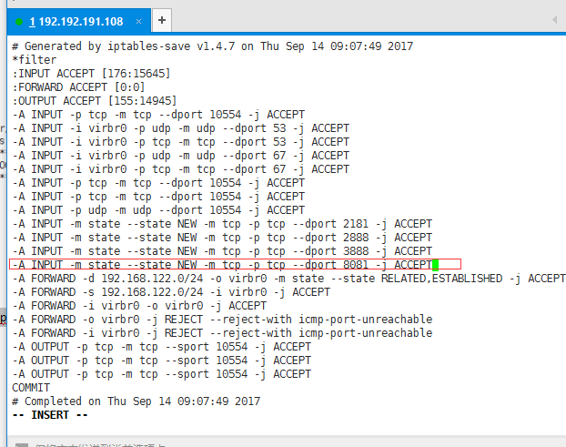

6.设置nexus开机启动，防止服务器被恶意重启或断电时没有启动

#vi /etc/rc.local

在末尾增加内容

/usr/wccp2/nexus/nexus-2.6.4-02/bin/jsw/linux-x86-64/nexus start

图1

